# Bài 9: Văn hoá tiêu dùng

**Giải KTPL 11 Bài 9: Văn hoá tiêu dùng**  
**Mở đầu trang 60 KTPL 11**: Em hãy chia sẻ cùng các bạn một số hành vi tiêu dùng có văn hoá ở Việt Nam.  
**Lời giải:**  
**Lời giải:**  
- Một số tập quán và thói quen tiêu dùng có văn hóa của người Việt Nam:  
+ Mua sắm nhiều hàng hóa để phục vụ cho việc thờ cúng trong các dịp lễ, tết. Ví dụ như: bánh trôi, bánh chay trong dịp tết Hàn thực; bánh nướng, bánh dẻo trong dịp tết Trung thu,…  
+ Người tiêu dùng vẫn duy trì thói quen mua sắm tại các chợ truyền thống, như: chợ làng, chợ huyện, chợ tại khu dân cư,… mặc dù hệ thống cửa hàng, siêu thị hiện đại đã được mở rộng trên cả nước.  
+ Thói quen tiêu dùng “tiết kiệm” (đặc biệt là cư dân ở vùng nông thôn).  
**1. Vai trò của tiêu dùng đối với sự phát triển kinh tế**  
**Giải KTPL 11 trang 61**  
**Câu hỏi trang 61 KTPL 11**: Em hãy cho biết xu hướng tiêu dùng sản phẩm xanh trong xã hội hiện nay có vai trò như thế nào?  
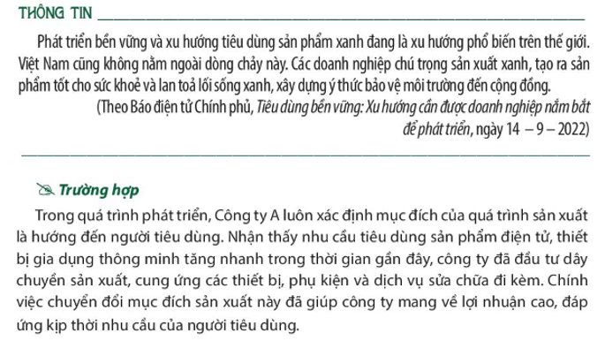  
**Lời giải:**  
Xu hướng tiêu dùng sản phẩm xanh đã:  
- Thúc đẩy các doanh nghiệp điều chỉnh chiến lược sản xuất kinh doanh theo hướng: sản xuất ra những sản phẩm có chất lượng tốt, thân thiện với môi trường.  
- Góp phần lan tỏa lối sống xanh, và nâng cao ý thức bảo vệ môi trường trong cộng đồng.  
**Câu hỏi trang 61 KTPL 11**: Theo em, tiêu dùng có vai trò gì đối với sự phát triển kinh tế và xã hội?  
  
**Lời giải:**  
- Vai trò của tiêu dùng đối với sự phát triển kinh tế:  
+ Là mục đích, động lực của sản xuất, kích thích sản xuất, thúc đẩy kinh tế phát triển.  
+ Thỏa mãn nhu cầu của người tiêu dùng, mang lại lợi nhuận cho người sản xuất.  
- Đối với xã hội, tiêu dùng góp phần nâng cao chất lượng đời sống của người dân, thúc đẩy tiến bộ xã hội.  
**2. Khái niệm văn hoá tiêu dùng**  
**Câu hỏi trang 61 KTPL 11**: Em hãy xác định yếu tố hình thành văn hoá tiêu dùng trong các thông tin trên.  
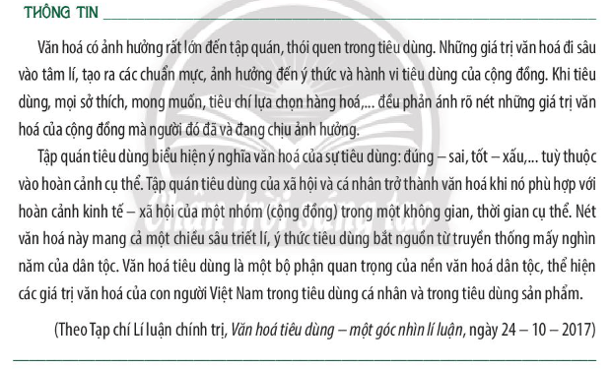  
**Lời giải:**  
Các yếu tố hình thành văn hóa tiêu dùng trong thông tin trên:  
+ Các giá trị văn hóa của cộng đồng, dân tộc.  
+ Tập quán và thói quen tiêu cùng của các cá nhân, cộng đồng.  
+ Hoàn cảnh kinh tế - xã hội của một cộng đồng trong không gian và thời gian cụ thể.  
**Câu hỏi trang 61 KTPL 11**: Em hãy nêu cách hiểu của em về văn hoá tiêu dùng.  
  
**Lời giải:**  
Văn hoá tiêu dùng là tổng thể các yếu tố giá trị, chuẩn mực, tâm lí tạo nên tập quán tiêu dùng biểu hiện qua hành vi tiêu dùng của một cộng đồng nhất định.  
**3. Vai trò của văn hoá tiêu dùng**  
**Câu hỏi trang 62 KTPL 11**: Văn hoá tiêu dùng có vai trò như thế nào đối với sự phát triển kinh tế và xã hội?  
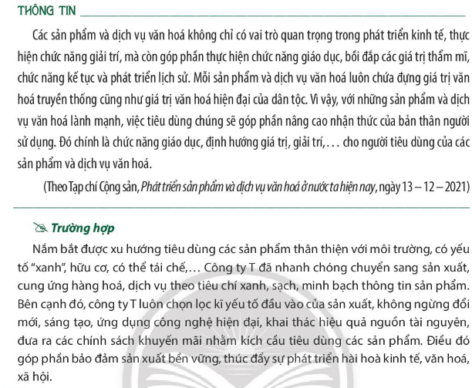  
**Lời giải:**  
- Vai trò của văn hóa tiêu dùng:  
+ Góp phần giữ gìn, phát huy các giá trị truyền thống về tiêu dùng và tiếp thu các giá trị hiện đại.  
+ Văn hoá tiêu dùng tác động đến chiến lược sản xuất kinh doanh của các chủ thể, đặc biệt là chiến lược về sản phẩm.  
**4. Một số đặc điểm trong văn hoá tiêu dùng Việt Nam**  
**Giải KTPL 11 trang 64**  
**Câu hỏi trang 64 KTPL 11**: Quan sát biểu đồ và cho biết sự thay đổi số lượng người mua sắm trực tuyến của Việt Nam qua các năm.  
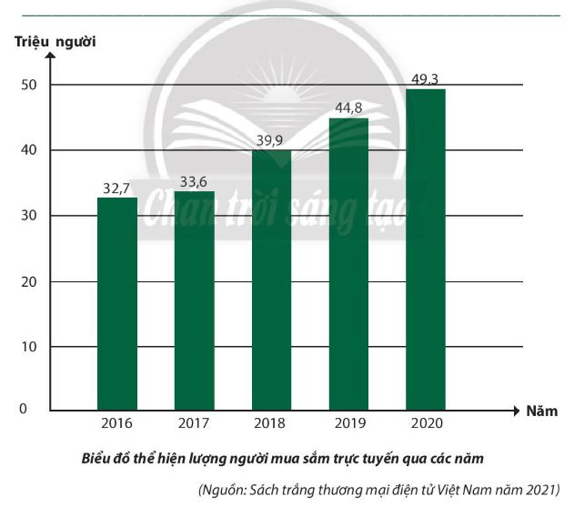  
**Lời giải:**  
- Nhìn chung, trong giai đoạn 2016 – 2020, số lượng người mua sắm trực tuyến ở Việt Nam tăng 16,6 triệu người (từ mốc 32,7 triệu người – năm 2016, tăng lên mốc 49,3 triệu người – năm 2020).  
- Sự gia tăng lượng người mua sắm trực tuyến diễn ra không đều theo các năm. Cụ thể:  
+ 2016 – 2017, tăng 0,9 triệu người.  
+ 2017 – 2018, tăng 6,3 triệu người.  
+ 2018 – 2019, tăng 4,9 triệu người.  
+ 2019 – 2020, tăng 5,1 triệu người.  
**Câu hỏi trang 64 KTPL 11**: Em hãy trình bày đặc điểm của văn hoá tiêu dùng Việt Nam thể hiện qua các thông tin, trường hợp trên.  
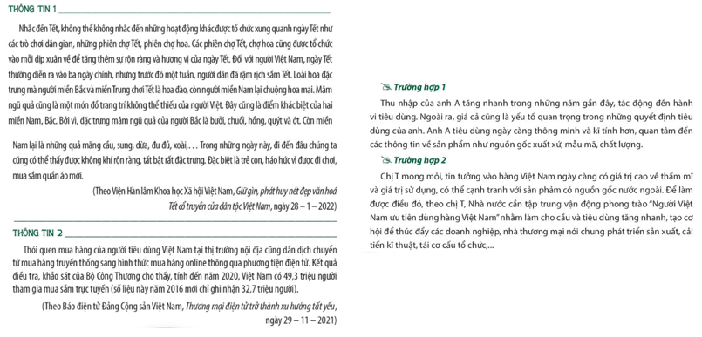  
**Lời giải:**  
- Đặc điểm của văn hoá tiêu dùng Việt Nam thể hiện qua các thông tin, trường hợp:  
**+ Thông tin 1.** Văn hóa tiêu dùng của người Việt Nam có tính kế thừa những truyền thống của dân tộc, mang bản sắc Việt Nam.  
**+ Thông tin 2.** Văn hóa tiêu dùng của người Việt Nam mang tính thời đại, phù hợp với sự phát triển của xã hội.  
**+ Trường hợp 1.** Văn hóa tiêu dùng của người Việt Nam có tính hợp lí: tiêu dùng dựa trên giá cả hàng hóa, thu nhập và nhu cầu của người tiêu dùng.  
**+ Trường hợp 2.** Văn hóa tiêu dùng của người Việt Nam hướng tới các giá trị tốt đẹp.  
**5. Biện pháp xây dựng văn hoá tiêu dùng Việt Nam**  
**Giải KTPL 11 trang 65**  
**Câu hỏi trang 65 KTPL 11**: Nhà nước Việt Nam có những chính sách và biện pháp nào để xây dựng văn hoá tiêu dùng và bảo vệ người tiêu dùng?  
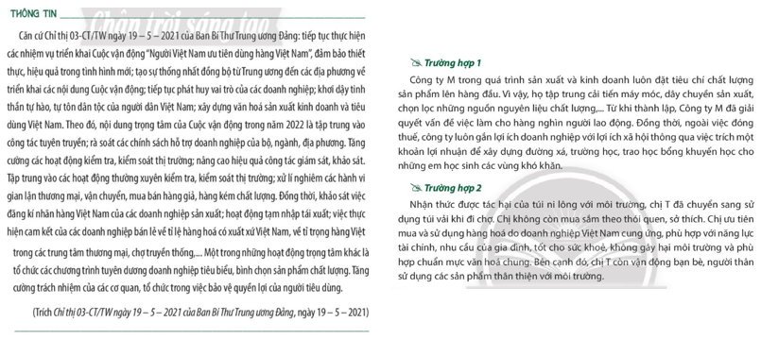  
**Lời giải:**  
Để xây dựng văn hoá tiêu dùng và bảo vệ người tiêu dùng, nhà nước Việt Nam đã triển khai cuộc vận động “Người Việt Nam ưu tiên dùng hàng Việt Nam”, với các hoạt động trọng tâm là:  
- Tuyên truyền; rà soát các chính sách hỗ trợ doanh nghiệp của bộ, ngành, địa phương  
- Tăng cường các hoạt động kiểm tra, kiểm soát thị trường.  
- Xử lí nghiêm các hành vi gian lận thương mại, vận chuyển, mua bán hàng giả, hàng kém chất lượng.  
- Khảo sát việc: đăng kí nhãn hàng Việt Nam của các doanh nghiệp sản xuất; hoạt động tạm nhập tái xuất; việc thực hiện cam kết của các doanh nghiệp bán lẻ về tỉ lệ hàng hóa có xuất xứ Việt Nam, về tỉ trọng hàng Việt trong các trung tâm thương mại, chợ truyền thống,...  
- Tuyên dương doanh nghiệp tiêu biểu, bình chọn sản phẩm chất lượng.  
- Tăng cường trách nhiệm của các cơ quan, tổ chức trong việc bảo vệ quyền lợi của người tiêu dùng.  
**Câu hỏi trang 65 KTPL 11**: Mục đích và ý nghĩa của cuộc vận động “Người Việt Nam ưu tiên dùng hàng Việt” là gì?  
  
**Lời giải:**  
**- Mục đích:**  
+ Khơi dậy tinh thần tự hào, tự tôn dân tộc của người dân Việt Nam;  
+ Kết nối cung cầu, thúc đẩy sản xuất và tiêu thụ hàng Việt trên thị trường.  
+ Nâng cao nhận thức cho các doanh nghiệp có ý thức sản xuất hàng hóa chất lượng cao, tăng khả năng cạnh tranh cho thương hiệu Việt.  
**- Ý nghĩa:** góp phần xây dựng văn hoá sản xuất kinh doanh và tiêu dùng Việt Nam.  
**Câu hỏi trang 65 KTPL 11**: Chủ thể trong các trường hợp trên đã làm gì để góp phần xây dựng văn hoá tiêu dùng?  
  
**Lời giải:**  
**- Trường hợp 1.** Để góp phần xây dựng văn hoá tiêu dùng, công ty M đã:  
+ Đặt tiêu chí chất lượng sản phẩm lên hàng đầu.  
+ Gắn lợi ích của doanh nghiệp với lợi ích của xã hội.  
**- Trường hợp 2.** Để góp phần xây dựng văn hoá tiêu dùng, chị T đã:  
+ Sử dụng túi vải thay cho túi ni-lông.  
+ Ưu tiên mua và sử dụng hàng hóa do doanh nghiệp Việt Nam cung ứng.  
+ Mua các sản phẩm hàng hóa phù hợp với năng lực tài chính, nhu cầu của gia đình, tốt cho sức khỏe, thân thiện với môi trường.  
+ Vận động người thân và bạn bè sử dụng các sản phẩm thân thiện với môi trường.  
**Luyện tập**  
**Luyện tập 1 trang 66 KTPL 11**: Em đồng tình hay không đồng tình với nhận định nào sau đây? Vì sao?  
a. Khâu đầu tiên của quá trình tái sản xuất, động lực, mục đích của sản xuất là tiêu dùng.  
b. Tiêu dùng chỉ có vai trò thoả mãn nhu cầu của người tiêu dùng.  
c. Chiến lược sản xuất, kinh doanh của các doanh nghiệp vừa hướng tới lợi nhuận, vừa phải đáp ứng các giá trị tốt đẹp.  
d. Doanh nghiệp biết phát huy các giá trị truyền thống và tiếp thu các giá trị hiện đại sẽ tạo được những sản phẩm đáp ứng yêu cầu của thị trường hội nhập quốc tế.  
**Lời giải:**  
**- Nhận định a.** Đồng tình, vì: tiêu dùng được ví như “đơn đặt hàng” của xã hội đối với sản xuất, là mục đích, động lực thúc đẩy sản xuất phát triển.  
**- Nhận định b.** Không đồng tình, vì: bên cạnh việc thỏa mãn nhu cầu của người tiêu dùng; tiêu dùng còn mang lại lợi nhuận cho người sản xuất; kích thích sản xuất, thúc đẩy kinh tế phát triển,…  
**- Nhận định c.** Đồng tình, vì: một trong những đặc điểm của văn hóa tiêu dùng là hướng tới các giá trị tốt đẹp; đặc điểm này của văn hóa tiêu dùng đã tác động đến chiến lược sản xuất kinh doanh của các doanh nghiệp.  
**- Nhận định d. Đồng tình,** vì: văn hóa tiêu dùng luôn có tính kế thừa và tính thời đại. Những đặc điểm này của văn hóa tiêu dùng đã tác động đến chiến lược sản xuất kinh doanh của các doanh nghiệp, đặc biệt là chiến lược về sản phẩm.  
**Giải KTPL 11 trang 67**  
**Luyện tập 2 trang 67 KTPL 11**: Em hãy nhận xét về việc làm của chủ thể kinh tế trong các trường hợp sau:  
a. Chị B vận động các bạn tích cực tham gia Cuộc vận động “Người Việt Nam ưu tiên dùng hàng Việt Nam”  
b. Chị A ưu tiên lựa chọn sản phẩm nhựa, sử dụng một lần vì sự tiện lợi.  
c. Anh P lựa chọn hình thức thanh toán không dùng tiền mặt mỗi khi mua sắm vì sự thuận tiện.  
d. Doanh nghiệp M đổi mới, sáng tạo, ứng dụng công nghệ hiện đại, học hỏi kinh nghiệm của các doanh nghiệp khác trong xây dựng văn hoá tiêu dùng.  
**Lời giải:**  
**- Trường hợp a.** Chị B đã có hành động tiêu dùng tích cực, thúc đẩy sản xuất và tiêu dùng hàng Việt Nam trên thị trường; qua đó góp phần vào việc xây dựng văn hóa tiêu dùng Việt Nam.  
**- Trường hợp b.** Hành động tiêu dùng của chị A chưa phù hợp, vì: các sản phẩm nhựa, sử dụng một lần sẽ gây tác động xấu đến môi trường. Chị A nên thay đổi thói quen tiêu dùng này.  
**- Trường hợp c.** Hành động của anh P đã cho thấy văn hóa tiêu dùng Việt Nam mang tính thời đại.  
**- Trường hợp d.** Doanh nghiệp M đã có hành động đúng đắn, thiết thực và tích cực trong việc xây dựng văn hóa tiêu dùng Việt Nam.  
**Luyện tập 3 trang 67 KTPL 11**: Em hãy xác định đặc điểm văn hoá tiêu dùng trong các trường hợp sau:  
**- Trường hợp a.** Gia đình chị A thường lựa chọn mua sắm hàng hóa ở các siêu thị, trung tâm thương mại. Theo chị A, ưu điểm của kênh siêu thị so với các hình thức thương mại truyền thống trước tiên là giá cả hàng hóa được niêm yết, nguồn gốc xuất xứ rõ ràng, nhờ đó, tạo dựng sự tin tưởng và an tâm nhất định cho khách hàng. Tiếp đến là sự đa dạng về mẫu mã, chủng loại sản phẩm từ hàng trăm, thậm chí hàng nghìn thương hiệu trong nước lẫn quốc tế, cùng các chương trình ưu đãi hấp dẫn luôn được cập nhật thường xuyên, công khai. Đây cũng chính là lí do khiến xu hướng tiêu dùng hiện đại đang có sự dịch chuyển mạnh mẽ sang các kênh siêu thị, trung tâm thương mại.  
**- Trường hợp b.** Trước đây, khi tiêu dùng, anh D chủ yếu quan tâm đến lợi ích đối với sức khỏe, giá cả và niềm tin vào nhãn hàng, thì nay có thêm yếu tố “tái chế". Anh ưu tiên lựa chọn những sản phẩm có thể tái chế, sử dụng nhiều lần thay vì một lần. Mỗi ngày, anh đều chia sẻ trên trang mạng xã hội những thông tin khuyến khích mọi người nâng cao nhận thức, trách nhiệm trong tiêu dùng.  
**Lời giải:**  
**- Trường hợp a.** Văn hóa tiêu dùng Việt Nam mang tính thời đại (thói quen, hình thức, cách thức tiêu dùng đa dạng, phù hợp với sự phát triển của xã hội).  
**- Trường hợp b.** Văn hóa tiêu dùng Việt Nam mang tính hợp lí (tiêu dùng dựa trên giá cả, thu nhập và nhu cầu của người tiêu dùng) và tính giá trị (tiêu dùng hướng tới các giá trị tốt đẹp).  
**Luyện tập 4 trang 67 KTPL 11**: Em hãy nhận xét về biện pháp xây dựng văn hoá tiêu dùng của chủ thể trong các trường hợp sau:  
**- Trường hợp a.** Công ty A khi đưa ra chiến lược kinh doanh, quảng cáo các sản phẩm luôn chú ý đến yếu tố mang tính truyền thống, bản sắc dân tộc và sức khỏe người tiêu dùng  
Công ty A chú trọng đầu tư, cải tiến mẫu mã, chất lượng sản phẩm và đặc biệt là chính sách chăm sóc khách hàng chu đáo.  
**- Trường hợp b.** Anh B cho rằng, người tiêu dùng phải biết tự bảo vệ mình; cần có kiến thức, thông tin nhất định về chất lượng, giá cả, nguồn gốc xuất xứ,... trước khi ra quyết định lựa chọn tiêu dùng sản phẩm. Khi phát hiện có dấu hiệu bất thường về sản phẩm của doanh nghiệp, chúng ta cần báo với cơ quan có liên quan để giải quyết kịp thời.  
**Lời giải:**  
**- Trường hợp a.** Công ty A đã có những hành động đúng đắn, thiết thực và tích cực trong việc xây dựng văn hóa tiêu dùng Việt Nam. Điều này thể hiện thông qua các chi tiết:  
+ Chú ý đến yếu tố truyền thống và sức khỏe người tiêu dùng trong chiến lược kinh doanh, quảng cáo sản phẩm.  
+ Chú trọng đầu tư, cải tiến mẫu mã, chất lượng sản phẩm; cải thiện dịch vụ chăm sóc khách hàng.  
**- Trường hợp b.** Anh B đã có hành động đúng đắn, thiết thực và tích cực trong việc xây dựng văn hóa tiêu dùng Việt Nam. Điều này được thể hiện qua việc:  
+ Cân nhắc, tìm hiểu kĩ thông tin về sản phẩm trước khi quyết định lựa chọn tiêu dùng sản phẩm.  
+ Báo cáo với cơ quan chức năng khi phát hiện dấu hiệu bất thường về sản phẩm của doanh nghiệp.  
**Giải KTPL 11 trang 68**  
**Luyện tập 5 trang 68 KTPL 11**: Em hãy xử lí các tình huống sau:  
**- Tình huống a.** Em và bạn A vào nhà hàng tự chọn. bạn A có thói quen lấy nhiều thức ăn nhưng không sử dụng hết. Điều này khiến nhân viên nhà hàng rất khó chịu  
**- Tình huống b.** Chị B rất thích mua sắm trên sàn thương mại điện tử. Chị thường xuyên sử dụng thẻ tín dụng thanh toán trực tuyến để mua nhiều món hàng mới lạ, độc đáo để khoe với bạn bè dù không có nhu cầu sử dụng.  
*- Em sẽ đưa ra lời khuyên như thế nào đối với bạn A?*  
*- Nếu là người thân, em sẽ đưa ra lời khuyên gì cho chị B?*  
**Lời giải:**  
**- Lời khuyên cho bạn A:** Việc lấy nhiều thức ăn nhưng không sử dụng hết là thói quen tiêu dùng chưa hợp lí, vì: hành động này khiến chúng ta tiêu tốn nhiều chi phí hơn, mặt khác cũng gây lãng phí thức ăn. Do đó, A nên thay đổi thói quen tiêu dùng này, chỉ nên lấy một lượng thức ăn vừa đủ, phù hợp với nhu cầu của bản thân.  
**- Lời khuyên cho chị B:** Việc mua nhiều hàng hóa nhưng không sử dụng đến là thói quen tiêu dùng chưa hợp lí, vì: hành động này khiến chúng ta tiêu tốn nhiều chi phí hơn, mặt khác, cũng gây ra sự lãng phí. Do đó, chị B nên thay đổi thói quen tiêu dùng này, rèn luyện cho mình những thói quen tiêu dùng tích cực, ví dụ như:  
+ Lập kế hoạch quản lí chi tiêu một cách hợp lí.  
+ Chỉ mua những hàng hóa thực sự cần và trong khả năng chi trả của bản thân.  
+ Cân nhắc, tìm hiểu kĩ thông tin về sản phẩm trước khi quyết định lựa chọn tiêu dùng sản phẩm.  
**Vận dụng**  
**Vận dụng 1 trang 68 KTPL 11**: Em hãy sưu tầm và chia sẻ thông tin, câu chuyện về văn hoá tiêu dùng.  
**Lời giải:**  
**(*) Tham khảo:** Thông tin về xu hướng “tiêu dùng xanh” của người Việt  
- Tiêu dùng xanh có thể được định nghĩa là việc mua, sử dụng và tuyên truyền các sản phẩm thân thiện với môi trường mà không gây nguy cơ cho sức khỏe con người và không đe dọa các chức năng hay sự đa dạng của các hệ sinh thái tự nhiên. Tiêu dùng xanh xuất phát từ mong muốn bảo vệ các nguồn tài nguyên cho các thế hệ tương lai và nâng cao chất lượng sống của con người.  
- Ở Việt Nam dù chưa có một quy định riêng biệt về tiêu dùng xanh nhưng nhiều nội dung liên quan đến tiêu dùng xanh, tiêu dùng bền vững đã sớm được đưa vào nội dung chính sách phát triển kinh tế của Đảng và nhà nước; chiến lược kinh doanh của nhiều doanh nghiệp và trong hoạt động tiêu dùng của người dân.  
- Ở góc độ tiêu dùng, dễ nhận thấy người tiêu dùng Việt Nam ngày càng quan tâm đến môi trường, đến vấn đề “xanh” và “sạch”, coi trọng hành vi mua những sản phẩm thân thiện với môi trường. Ví dụ như: trong những năm gần đây, mức độ phổ biến của các loại thực phẩm hữu cơ ở Việt Nam đã tăng lên do cộng đồng ngày càng quan tâm nhiều đến vấn đề vệ sinh an toàn thực phẩm; đối với các thiết bị và sản phẩm giặt tẩy, người tiêu dùng Việt Nam cũng quan tâm đến những sản phẩm với công nghệ tiết kiệm điện năng, nước và giảm lượng chất thải tác động xấu đến môi trường;… hay như Chiến dịch tiêu dùng xanh được tổ chức tại TP. Hồ Chí Minh (tháng 8/2017) đã ghi nhận sự tham gia của hơn 70.000 lượt tình nguyện viên, hơn 4 triệu lượt người dân cam kết hưởng ứng tiêu dùng xanh…  
**Vận dụng 2 trang 68 KTPL 11**: Em hãy vẽ tranh tuyên truyền với chủ đề “Người Việt Nam ưu tiên dùng hàng Việt Nam”  
**Lời giải:**  
(*) Học sinh tự thực hiện theo ý tưởng của bản thân.  
 **Lý thuyết Văn hoá tiêu dùng**  
**1. Vai trò của tiêu dùng đối với sự phát triển kinh tế**  
- Tiêu dùng là mục đích, động lực của sản xuất, kích thích sản xuất, thúc đẩy kinh tế phát triển.  
- Tiêu dùng thỏa mãn nhu cầu của người tiêu dùng, mang lại lợi nhuận cho người sản xuất.  
  
*Mua sắm hàng hóa tại siêu thị*  
**2. Khái niệm văn hoá tiêu dùng**  
- Văn hoá tiêu dùng là tổng thể các yếu tố giá trị, chuẩn mực, tâm lí tạo nên tập quán tiêu dùng biểu hiện qua hành vi tiêu dùng của một cộng đồng nhất định.  
**3. Vai trò của văn hoá tiêu dùng**  
- Góp phần giữ gìn, phát huy các giá trị truyền thống về tiêu dùng và tiếp thu các giá trị hiện đại.  
- Văn hoá tiêu dùng tác động đến chiến lược sản xuất kinh doanh của các chủ thể, đặc biệt là chiến lược về sản phẩm.  
**4. Một số đặc điểm trong văn hoá tiêu dùng Việt Nam**  
*- Tính kế thừa:* trong tiêu dùng có sự kế thừa truyền thống của dân tộc, mang bản sắc văn hoá Việt Nam.  
*- Tính giá trị:* tiêu dùng hướng tới các giá trị tốt đẹp.  
*- Tính thời đại:* thói quen, hình thức, cách thức tiêu dùng đa dạng, phù hợp với sự phát triển của xã hội.  
*- Tính hợp lí:* tiêu dùng dựa trên giá cả hàng hoá, thu nhập và nhu cầu của người tiêu dùng.  
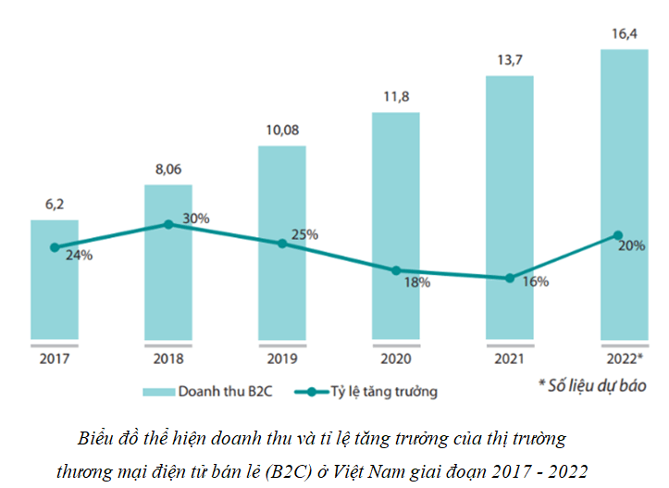  
**5. Biện pháp xây dựng văn hoá tiêu dùng Việt Nam**  
- Đối với Nhà nước:  
+ Ban hành chính sách, pháp luật bảo vệ người sản xuất và người tiêu dùng;  
+ Tuyên truyền nâng cao ý thức tôn vinh hàng Việt Nam;  
+ Tạo kênh kết nối giữa nhà sản xuất với người tiêu dùng.  
- Đối với doanh nghiệp: cung ứng sản phẩm có chất lượng, thực hiện tốt trách nhiệm xã hội.  
- Đối với người tiêu dùng: tiêu dùng có trách nhiệm và thực hiện tốt các hành vi tiêu dùng có văn hoá.  
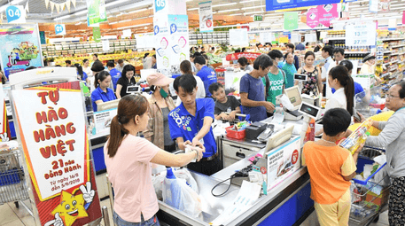  
*Phong trào vận động “Người Việt Nam ưu tiên dùng hàng Việt Nam”*  
**Xem thêm lời giải bài tập Kinh tế pháp luật lớp 11 Chân trời sáng tạo với cuộc sống hay, chi tiết khác:**   
Bài 4: Thất nghiệp trong kinh tế thị trường  
Bài 5: Thị trường lao động, việc làm  
Bài 6: Ý tưởng và cơ hội kinh doanh  
Bài 7: Năng lực cần thiết của người kinh doanh  
Bài 8: Đạo đức kinh doanh